November 17, 2017 | Bimasakti
 |  | Business Process

Daftar Isi
1 Daftar Isi 1
2 WORK FLOW 3
2.1 Ownership Flow 3
2.2 Lease Flow 3
3 TENANCY MANAGEMENT 4
3.1 Ownership Agreement 5
3.2 Strata Lease Agreement 8
3.3 Lease Sales Activity 12
3.4 Lease Agreement 16
3.5 Lease Agreement Revision 20
3.6 Renewal Lease 22
3.7 Close / Terminate Lease Agreement 25
3.8 Handover 29
3.9 Card Registration 31
3.10 Card Extension 34
3.11 Card Inactivation 36
3.12 Residence Registration 37
3.13 Fitting Out 39
3.14 Utility Usage 44
3.15 Over Time 46
3.16 News 50
3.17 Guest Message 50
3.18 Customer Service** 51
3.19 Internal Care** 57
3.20 Preventive Maintenance** 61
3.21 Lease Waiting List** 65
3.22 Profit Share 68
3.23 Invoicing 69
3.24 Undo Invoice 72
3.25 Deposit Transction 73
3.26 Settlement 74
3.27 Tax 77
3.28 POS (Point of Sales) ** 79
3.28.1 POS for Centralized Cashier 79
3.28.2 POS for Using Swipe Card 79

WORK FLOW

Ownership Flow
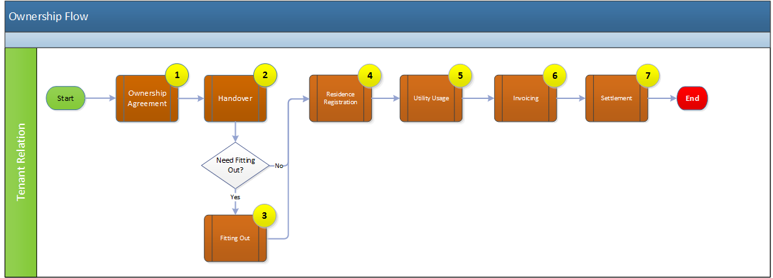

Lease Flow
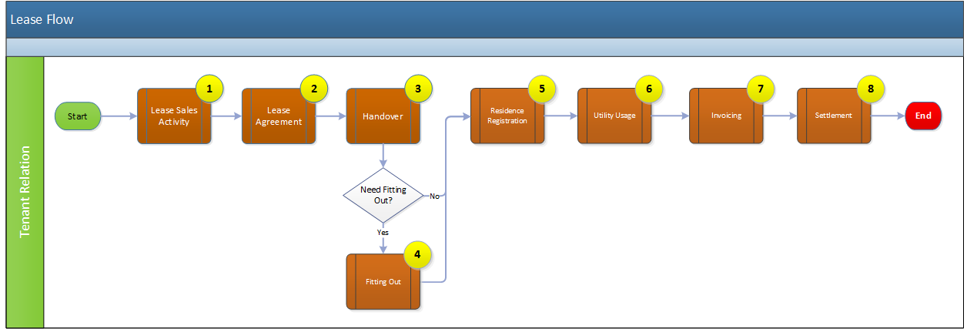

TENANCY MANAGEMENT
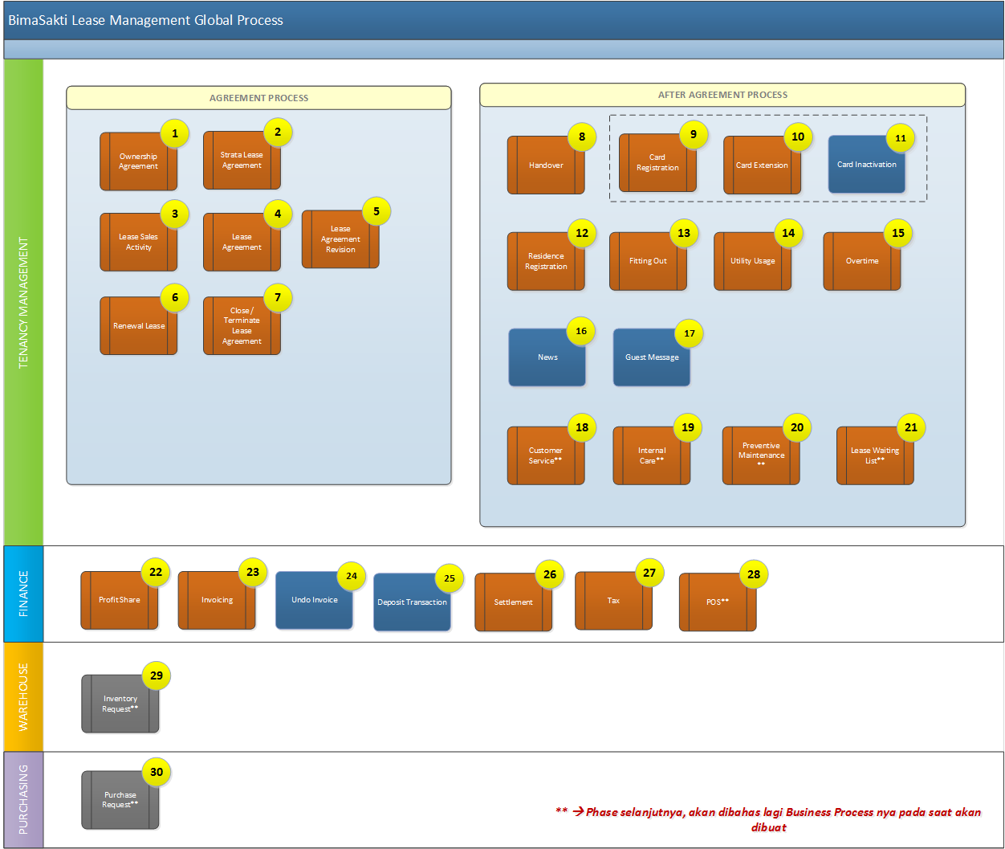

Ownership Agreement
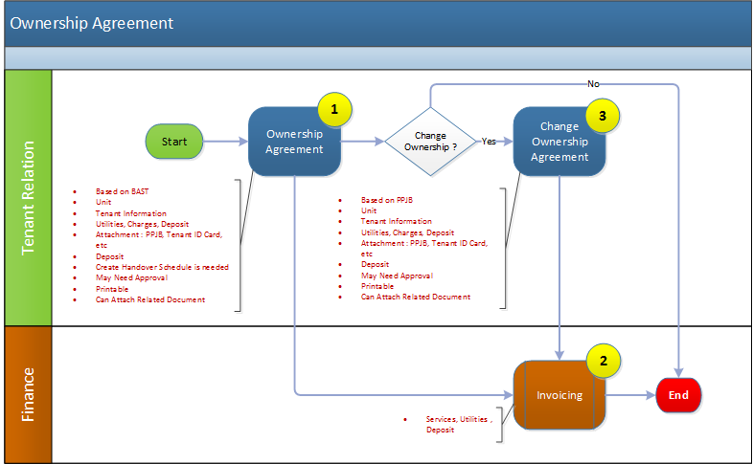
PROCESS DESCRIPTION:
NO | PROCESS | DESCRIPTION
1 | Ownership Agreement | Process :  - Berdasarkan BAST (Berita Acara Serah Terima dari developer kepada pemilik unit, yang disaksikan oleh Building Management) dan Data Tenant, Building Management mengaktifkan Ownership Agreement antara Building Management dengan Tenant.  - Agreement ini berkaitan dengan dimulainya kewajiban Tenant untuk membayar Service Charge (IPL), Sinking Fund, dan Utility(Listrik, Air)  Input :  - BAST dan Data Tenant (KTP, KK, dll)  Output :  - Sebagai dasar untuk dimulai nya penagihan IPL, Sinking Fund, PBB dan Utility (Listrik, Air)  User :  - Tenant Relation Officer
2 | Invoicing | Process :  - Penagihan IPL, Sinking Fund, Utility (Listrik, Air), Deposit  Input :  - Status Aktifnya kepemilikan suatu unit dan komponen biaya yang terdapat di dalam kepemilikan unit tersebut  Output :  - Invoice  User :  - Finance Officer
3 | Change Ownership Agreement | Process :  - Pemilik unit yang baru melaporkan kepemilikan nya, dengan membawa bukti PPJB dan Data Pribadi.  - Dengan pelaporan kepemilikan tersebut, berarti kewajiban pembayaran IPL, Sinking Fund, dan semua Utility akan dibebankan kepada pemilik baru  Input :  - PPJB, Data Tenant(Pemilik) baru  Output :  - Sebagai dasar untuk dimulai nya penagihan IPL, Sinking Fund, dan Utility (Listrik, Air) kepada pemilik baru  User :  - Tenant Relation Officer

Strata Lease Agreement
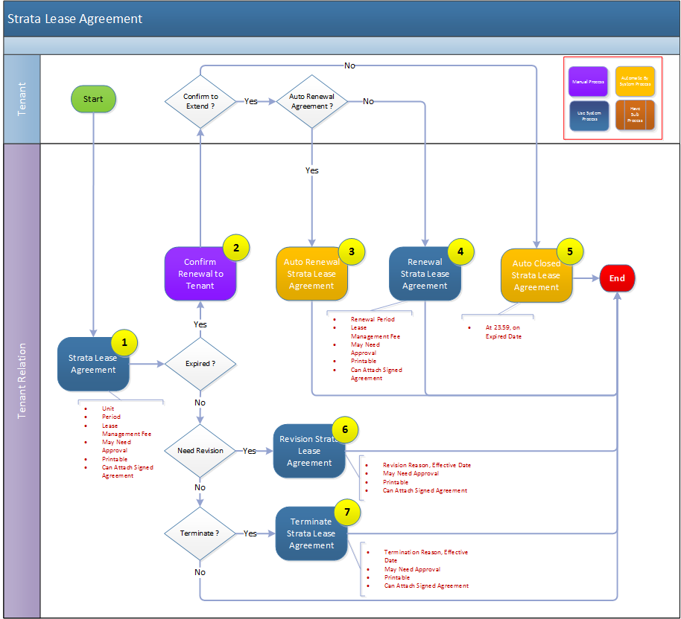

PROCESS DESCRIPTION:
NO | PROCESS | DESCRIPTION
1 | Strata Lease Agreement | Process :  - Tenant menitipkan unit nya untuk disewakan oleh Building Management kepada pihak lain  - Di dalam perjanjian ini akan dicatat mengenai harga sewa yang diinginkan oleh pemilik unit, komisi yang akan diberikan kepada building management, dll  - Mungkin membutuhkan Approval  Input :  - Strata Lease Request dari pemilik unit  Output :  - Strata Lease Agreement  User :  - Tenant Relation Officer
2 | Confirm Renewal to Tenant | Process :  - Tenant Relation melakukan konfirmasi ke Tenant mengenai perpanjangan penitipan unit nya untuk disewakan  Input :  - Strata Lease Agreement yang hampir expired  Output :  - Konfirmasi dari Tenant  User :  - Tenant Relation
3 | Auto Renewal Strata Lease Agreement | Process :  - System otomatis melakukan Renewal Strata Lease Agreement jika Agreement di set sebagai Auto Renewal dan tidak ada permintaan dari Tenant untuk menghentikan / merubah Agreement  Input :  - Strata Lease Expired Date  Output :  - Renewal Strata Lease Agreement Renewal  User :  - System Automation
4 | Renewal Strata Lease Agreement | Process :  - Tenant Relation melakukan Renewal Strata Lease Agreement setelah Tenant memberikan konfirmasi  Input :  - Konfirmasi dari Tenan untuk memperpanjang Strata Lease Agreement  Output :  - Strata Lease Renewal Agreement  User :  - Tenant Relation Officer
5 | Auto-closed Strata Lease Agreement | Process :  - System merubah status Strata Lease Agreement yang sudah expired menjadi Closed (pada tanggal expired jam 23.59)  Input :  - Expired Date Strata Lease Agreement  Output :  - Strata Lease Agreement Status = closed  User :  - System Automation
6 | Revision Strata Lease Agreement | Process :  - Tenant Relation melakukan Revision Strata Lease Agreement berdasarkan perubahan peraturan perusahaan atau berdasarkan permintaan tenant untuk merubah penawaran harga, pembagian komisi, dll  Input :  - Perubahan peraturan di Building Management  - Konfirmasi dari Tenan untuk memperpanjang Strata Lease Agreement  Output :  - Strata Lease Renewal Agreement  User :  - Tenant Relation Officer
7 | Terminate Strata Lease Agreement | Process :  - Tenant memutuskan untuk tidak menitipkan lagi unit nya untuk disewakan oleh Building Management, sebelum tanggal berakhir nya masa penitipan sewa.  Input :  - Permintaan Tenant untuk menghentikan Strata Lease Agreement  Output :  - Strata Lease Agreement Termination  User :  - Tenant Relation Officer

Lease Sales Activity
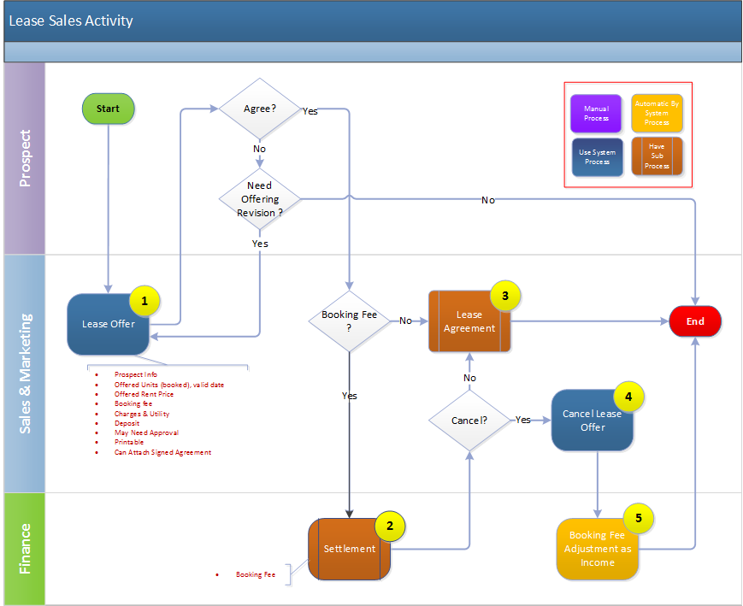

PROCESS DESCRIPTION:
NO | PROCESS | DESCRIPTION
1 | Lease Offer | Process :  - Sales & Marketing membuat penawaran unit yang akan disewakan.  - Selama di tawarkan, unit akan di booking terhadap penawaran ini, dan akan otomatis released setelah jangka waktu tertentu.  - Jika dibutuhkan perpanjangan booking unit yang ditawarkan, akan ada proses approval.  - Approval juga mungkin dibutuhkan untuk hal-hal sebagai berikut : rent price yang ditawarkan dibawah range harga yang ada di price list, pemberian free service charge selama beberapa bulan, dll.  Input :  - Lease Requirement / Permintaan Penawaran Lease dari Prospect / Calon Tenant  Output :  - Lease Offer  User :  - Sales & Marketing Officer
2 | Booking Fee Settlement | Process :  - Prospect / Calon Tenant membayar Booking Fee jika sudah menyetujui untuk menyewa unit tertentu.  Input :  - Booking Fee di Lease Offer  Output :  - Booking Fee Billing Receipt  - Booking Fee Receipt  User :  - Finance Officer
3 | Lease Agreement | Process :  - Sales & Marketing membuat Lease Agreement berdasarkan Lease Offer yang sudah disetujui oleh Prospect / Calon Tenant dan oleh pihak Building Management.  - Jika ada Booking Fee, maka Booking Fee harus sudah dibayarkan dulu baru bisa dibuatkan Lease Agreement nya.  Input :  - Lease Offer yang sudah di-approve oleh Prospect dan oleh Management  - Booking Fee Receipt  Output :  - Lease Agreement  User :  - Sales & Marketing Officer
4 | Cancel Lease Offer | Process :  - Sales & Marketing membatalkan Lease Offer, dan memasukkan alasan pembatalannya.  Input :  - Permintaan Pembatalan Lease Offer dari Prospect / Sales & Marketing.  Output :  - Status Pembatalan Lease Offer  User :  - Sales & Marketing Officer
5 | Booking Fee Adjustment as Income | Process :  - Berdasarkan Lease Offer yang dibatalkan, Booking Fee yang telah dibayarkan secara otomatis akan diakui sebagai pendapatan.  Input :  - Status Pembatalan Lease Offer yang telah dibayarkan Booking Fee nya  Output :  - Jurnal Pengakuan Booking Fee sebagai Pendapatan  User :  - System Automation

Lease Agreement
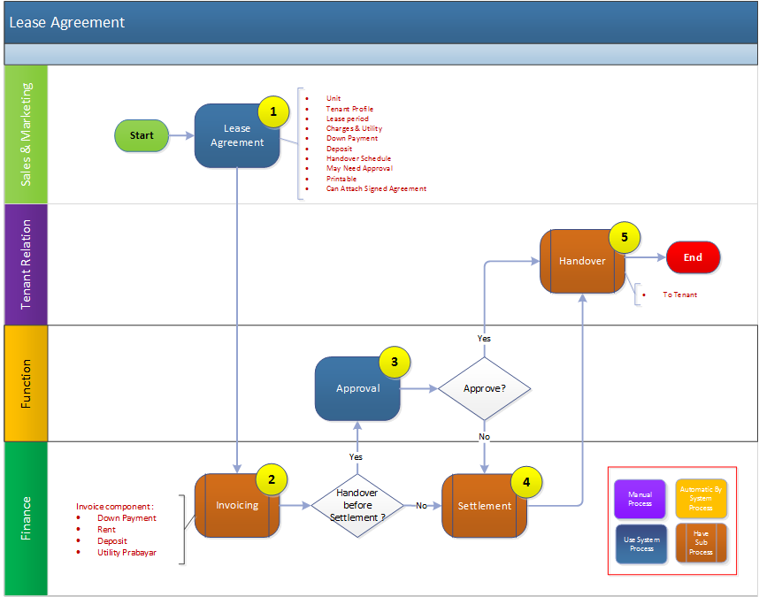

PROCESS DESCRIPTION:
NO | PROCESS | DESCRIPTION
1 | Lease Agreement | Process :  - Sales & Marketing membuat Lease Agreement atas unit yang telah disetujui untuk disewa oleh Tenant  - Mungkin membutuhkan Approval  Input :  - Lease Offer  - Request dari Tenant untuk menyewa unit  Output :  - Lease Agreement  User :  - Sales & Marketing Officer
2 | Invoicing | Process :  - Berdasarkan Lease Agreement yang telah dibuat, akan muncul biaya-biaya yang akan ditagihkan oleh Building Management kepada Tenant (Penyewa)  - Biaya yang ditagihkan antara lain : Down Payment, Rent Fee, dan Utility Prabayar (contoh : TV Cable, Internet, Parking)  - Berdasarkan biaya-biaya tersebut, Finance Officer menerbitkan Invoice  Input :  - Komponen biaya yang ada di Lease Agreement  Output :  - Invoice  User :  - Finance Officer
3 | Approval | Process :  - Jika ada komponen biaya yang harus dilunasi sebelum Handover, tetapi Agreement menyatakan bahwa Handover boleh dilakukan tanpa adanya pelunasan komponen biaya tersebut, maka dibutuhkan Approval sebelum dilakukan proses Handover  Input :  - Adanya flag komponen biaya yang harus dilunasi sebelum Handover, tetapi ingin dilewati pelunasannya  Output :  - Status Approval terhadap dilaksanakannya proses Handover  User :  - Approver : Tenant Relation Supervisor / Manager / Director
4 | Settlement | Process :  - Pelunasan Invoice yang sudah ditagih kepada Tenant  Input :  - Pelunasan Invoice (Cash / Transfer / Cheque)  Output :  - Payment Receipt  User :  - Finance Officer
5 | Handover | Process :  - Tenant Relation menyerahkan unit yang disewakan kepada tenant  - Ada checklist yang berisi poin-poin yang berisi daftar yang akan di cek bersama untuk kelengkapan dan kondisinya, antara Tenant Relation dengan Tenant  - Pencatatan posisi meteran (listrik, air) pada saat dilakukannya Handover unit, sebagai patokan awal dimulai nya penghitungan beban pemakaian listrik dan air  - Di dalam proses handover ini juga dilakukan pendataan kartu-kartu yang diserahkan kepada Tenant (kartu renang kartu akses)  Input :  - Jadwal Handover yang sudah di input pada Lease Agreement / Handover Schedule Request dari Tenant  Output :  - Handover Done Status  User :  - Tenant Relation

Lease Agreement Revision
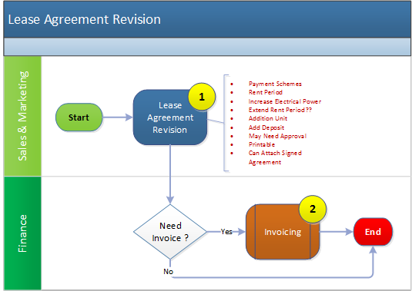
PROCESS DESCRIPTION:
NO | PROCESS | DESCRIPTION
1 | Lese Agreement Revision | Process :  - Sales Marketing melakukan perubahan terhadap Lease Agreement  - Mungkin butuh Approval  Input :  - Request dari Tenant untuk merubah Lease Agreement atau Peraturan baru di dalam perusahaan Building Management  Output :  - Lease Agreement yang telah di Revisi  User :  - Sales & Marketing Officer
2 | Invoicing | Process :  - Berdasarkan Lease Agreement Addendum yang telah dibuat, mungkin muncul biaya-biaya yang akan ditagihkan oleh Building Management kepada Tenant (Penyewa)  - Biaya yang ditagihkan antara lain : penambahan Rent Fee, penambahan Deposit, dll  - Berdasarkan biaya-biaya tersebut, Finance Officer menerbitkan Invoice  Input :  - Komponen biaya yang timbul dariLease Agreement Addendum  Output :  - Invoice  User :  - Finance Officer

Renewal Lease
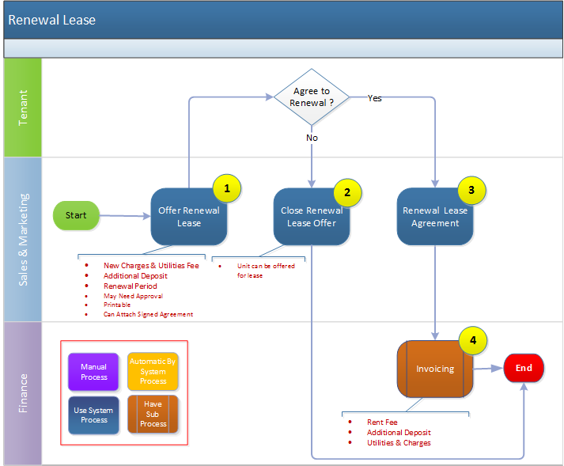

PROCESS DESCRIPTION:
NO | PROCESS | DESCRIPTION
1 | Offer Renewal Lease | Process :  - Berdasarkan daftar Lease Agreement yang sudah hampir expired, Sales & Marketing menawarkan Renewal Lease  - Mungkin membutuhkan Approval  Input :  - Daftar Lease Agreement yang hampir expired  Output :  - Renewal Lease Offer  User :  - Sales & Marketing Officer
2 | Close Renewal Lease Offer | Process :  - Berdasarkan jawaban Tenant untuk tidak memperpanjang sewa, maka Sales & Marketing meng-close Renewal Lease Offer  - Unit yang akan habis masa sewa nya boleh mulai dipasarkan sewa nya kembali  Input :  - Informasi bahwa Tenant tidak memperpanjang sewa  Output :  - Status penutupan Renewal Lease Offer dan status bahwa unit boleh mulai dipasarkan untuk disewakan  User :  - Sales & Marketing Officer
3 | Renewal Lease Agreement | Process :  - Sales & Marketing membuat Renewal Lease Agreement berdasarkan persetujuan dari Tenant untuk memperpanjang sewa  Input :  - Persetujuan dari Tenant untuk memperpanjang sewa  Output :  - Renewal Lease Agreement  User :  - Sales & Marketing Officer
4 | Invoicing | Process :  - Pembuatan invoice berdasarkan komponen biaya yang ada di Renewal Lease Agreement  - Komponen biaya tersebut antara lain : Down Payment, Rent Fee, Utilities & Charges  Input :  - Komponen biaya yang ada di Renewal Lease Agreement  Output :  - Invoice  User :  - Finance Officer

Close / Terminate Lease Agreement
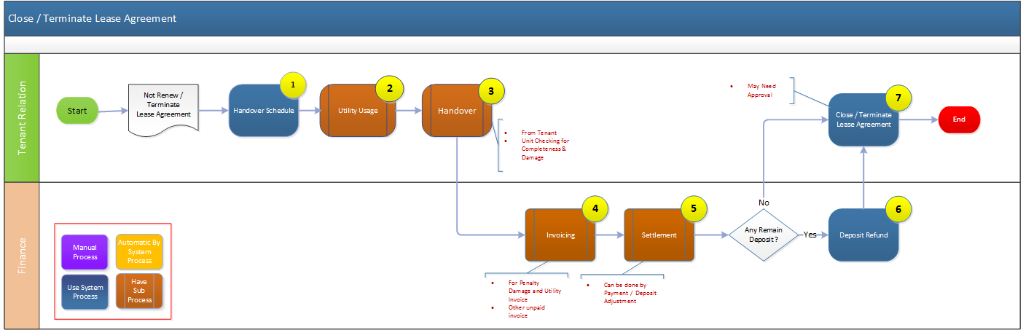

PROCESS DESCRIPTION:
NO | PROCESS | DESCRIPTION
1 | Handover Schedule | Process :  - Berdasarkan daftar Lease Agreement yang akan di close, dibuatkan jadwal untuk melakukan handover unit  Input :  - Daftar unit yang akan di close  Output :  - Handover Schedule  User :  - Tenant Relation Officer
2 | Utility Usage | Process :  - Tenant Relation bersama Tenant melihat posisi meteran (Listrik dan Air), terakhir sebelum serah terima unit  Input :  - Jadwal Han dover  Output :  - Posisi Meteran (Air, Listrik)  User :  - Tenant Relation Officer
3 | Handover | Process :  - Tenant Relation melakukan pengecekan kelengkapan dan kondisi unit berdasarkan checklist serah terima unit  - Checklist antara lain berisi : inventaris perabotan di dalam unit, jumlah kunci, kartu akses, kartu parkir, kartu renang, dll  - Dari hasil check unit, Tenant Relation akan mencatat kerusakan / kehilangan yang terjadi dan biaya-biaya yang ditimbulkan  Input :  - Jadwal Handover  Output :  - Hasil Check unit  - Status Handover done  User :  - Tenant Relation Office
4 | Invoicing | Process :  - Berdasarkan komponen biaya (denda) yang dikenakan atas kerusakan / kehilangan atas unit yang disewakan, diterbitkan invoice  - Berdasarkan pemakaian utility dari posisi meteran terakhir (Listrik, Air), diterbitkan invoice  - Invoice juga diterbitkan untuk tagihan-tagihan lain yang belum dilunasi oleh Tenant  Input :  - Denda atas kerusakan / kehilangan  - Pemakaian utility (Listrik, Air)  Output :  - Invoice  User :  - Finance Office
5 | Settlement | Process :  - Pelunasan Invoice yang sudah ditagih kepada Tenant  - Pelunasan Invoice bisa dilakukan secara cash / transfer / cheque atau dengan melakukan pemotongan deposit sewa  Input :  - Pelunasan Invoice (Cash / Transfer / Cheque)  Output :  - Receipt  User :  - Finance Officer
6 | Deposit Refund | Process :  - JIka masih ada sisa deposit, setelah dikurangi pelunasan invoice, maka deposit dikembalikan kepada penyewa  Input :  - Hasil perhitungan deposit terhadap invoice  Output :  - Status pengembalian deposit done  User :  - Finance
7 | Close / Terminate Lease Agreement | Process :  - Tenant Relation mengubah status Lease Agreement menjadi Close  Input :  - Handover status done  - All Invoice has Settled  Output :  - Lease Agreement Status Closed  User :  - Tenant Relation Officer

Handover
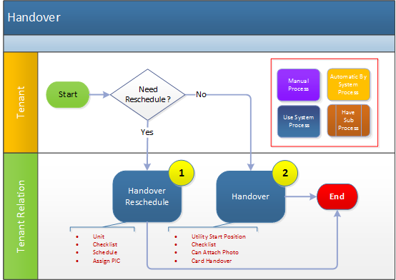
PROCESS DESCRIPTION:
NO | PROCESS | DESCRIPTION
1 | Handover Reschedule | Process :  - Tenant Relation menginput perubahan jadwal Handover jika dibutuhkan  Input :  - Perubahan Jadwal Handover  Output :  - Jadwal Handover yang sudah dirubah  User :  - Tenant Relation
2 | Handover | Process :  - Tenant Relation melakukan Handover / serah terima unit kepada tenant maupun dari tenant, sesuai dengan checklist  Input :  - Handover schedule  - Checklist  Output :  - Handover status done  User :  - Tenant Relation

Card Registration
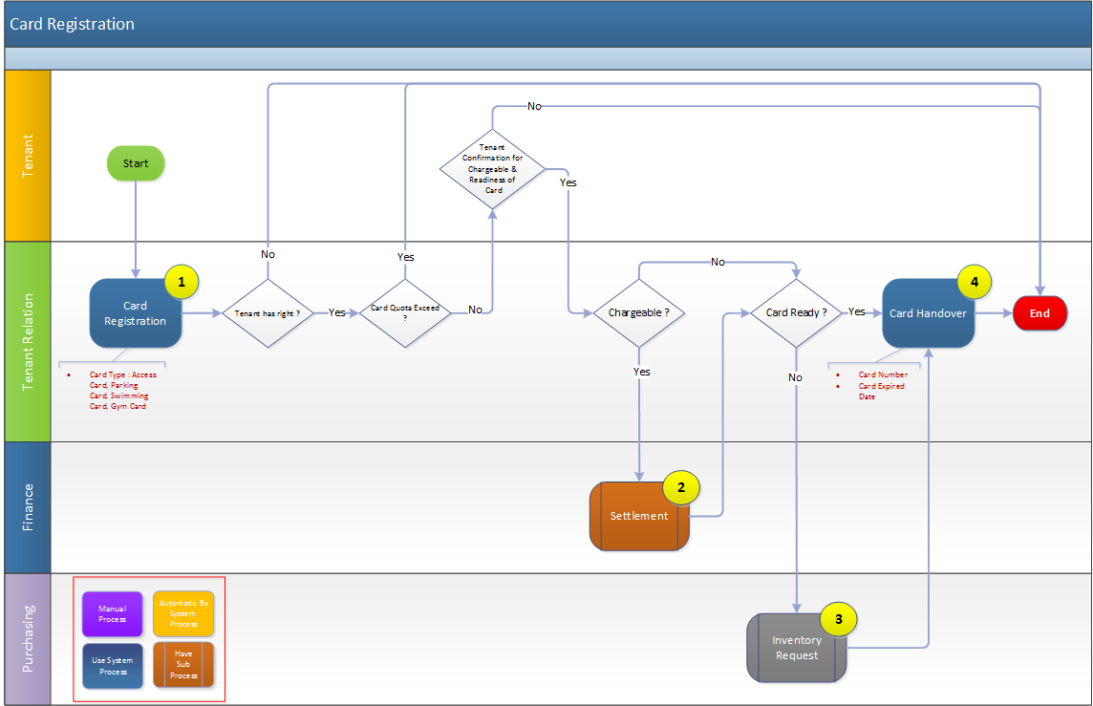

PROCESS DESCRIPTION:
NO | PROCESS | DESCRIPTION
1 | Card Registration | Process :  - Bisa dilakukan pada saat Handover Unit kepada Tenant penyewa, atau dilakukan kapan saja sesuai kebutuhan Tenant (Pemilik maupun Penyewa)  - Tenant Mendaftarkan Kebutuhan Kartu Akses / Parkir / Renang  - Tenant Relation mengecek apakah Tenant yang mengajukan kartu memiliki hak atau tidak. Jika tidak maka Pengajuan Kartu ditolak  - Tenant Relation mengecek kuota kepemilikan kartu per unit, apakah sudah mencapai jumlah maksimal yang diperbolehkan atau tidak. Jika sudah mencapai kuota, maka Pengajuan Kartu ditolak  Input :  - Request dari Tenant mendapatkan kartu baru ( Kartu Akses / Kartu Renang / Kartu Parkir)  Output :  - Hasil pengecekan kuota kartu yang diminta untuk unit tersebut  - Informasi chargeable / tidak  User :  - Tenant Relation Officer
2 | Settlement | Process :  - Jika penambahan kartu baru dikenakan biaya (chargeable), maka tenant membayar biaya pembuatan kartu ke bagian finance  Input :  - Nomor Unit  Output :  - Receipt  User :  - Finance Officer
3 | Inventory Request | Process :  - Tenant Relation meminta pengadaan kartu sesuai pengajuan dari Tenant  Input :  - Request Kartu  Output :  - Kartu  User :  - Purchasing Officer
4 | Card Handover | Process :  - Tenant Relation menyerahkan kartu yang telah dipesan oleh Tenant  - Ada dokumen Tanda Terima Kartu yang ditanda tangani oleh Tenant  Input :  - Status kartu tersedia  Output :  - Status  User :  - Tenant Relation Officer

Card Extension
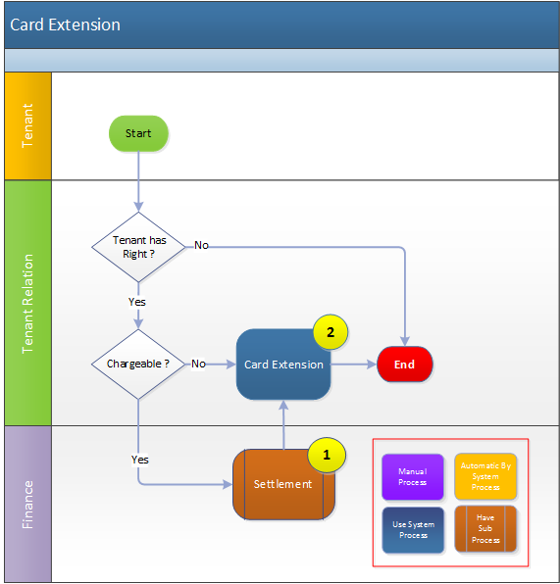
PROCESS DESCRIPTION:
NO | PROCESS | DESCRIPTION
1 | Settlement | Process :  - Tenant membayar biaya perpanjangan kartu  Input :  - Request perpanjangan kartu (akses / parkir / renang) untuk unit tertentu  Output :  - Receipt  User :  - Finance Officer
2 | Card Extension | Process :  - Tenant Relation memperpanjang kartu (parkir / renang / akses)  Input :  - Pengajuan perpanjangan kartu dari Tenant  - Bukti pembayaran perpanjangan kartu  Output :  - Status kartu sudah diperpanjang untuk jangka waktu tertentu  User :  - Tenant Relation Officer

Card Inactivation
PROCESS DESCRIPTION:
NO | PROCESS | DESCRIPTION
1 | Card Inactivation | Process :  - Me-non aktif-kan kartu (parkir, renang, akses, dll)  - Bisa dilakukan apabila ada laporan dari Tenant bahwa kartu yang dipegang oleh Tenant hilang  Input :  - Request untuk me-non aktif-kan kartu  Output :  - Status Kartu non aktif  User :  - Tenant Relation Officer

Residence Registration
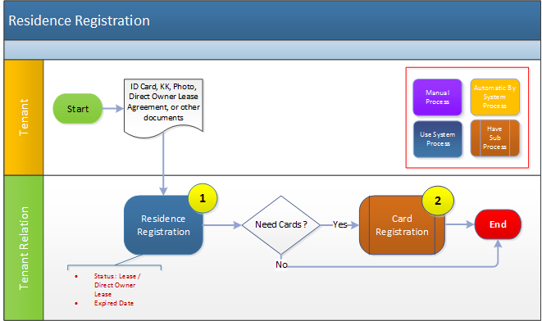

PROCESS DESCRIPTION:
NO | PROCESS | DESCRIPTION
1 | Residence Registration | Process :  - Dengan membawa data diri (KTP, KK, Surat Perjanjian Sewa Direct Owner Lease), Tenant melakukan lapor huni ke Tenant Relation  Input :  - Data Tenant  Output :  - Status terdaftar bagi Tenant yang melapor  User :  - Tenant Relation
2 | Card Registration | Process :  - Untuk Tenant yang telah melapor huni, boleh melakukan registrasi maupun pembelian kartu (kartu akses, kartu parkir kartu renang) sesuai kebutuhan dan kuota yang ditetapkan.  Input :  - Card Request  Output :  - Card  User :  - Tenant Relation

Fitting Out
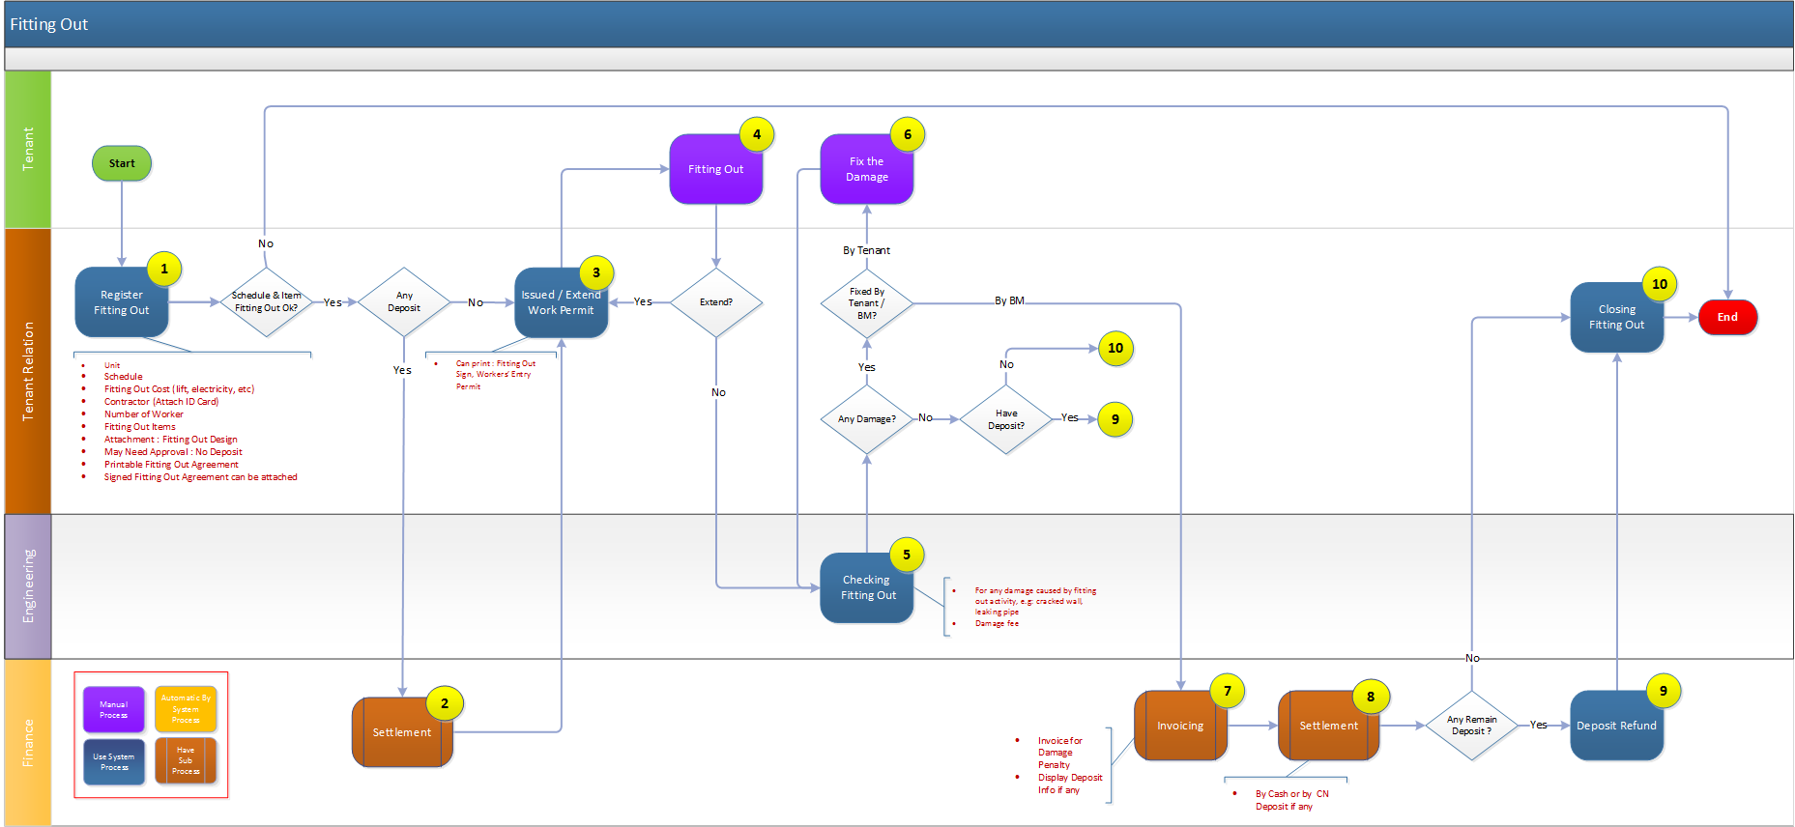

PROCESS DESCRIPTION:
NO | PROCESS | DESCRIPTION
1 | Register Fitting Out | Process :  - Tenant mendaftarkan Fitting Out ke Tenant Relation  - Tenant Relation melakukan pengecekan apakah jadwal dan item fitting out nya memungkinkan. Jika tidak memungkinkan maka Fitting out request ditolak  - Berdasarkan item Fitting Out yang akan dilakukan, Tenant Relation menentukan besarnya Deposit yang dibutuhkan  - Mungkin membutuhkan Approval : misalnya kalau tidak ada Deposit Fitting Out  Input :  - Request Fitting Out dari Tenant  Output :  - Status apakah Fitting Out akan memerlukan Deposit / tidak  User :  - Tenant Relation
2 | Settlement | Process :  - Pelunasan Deposit Fitting Out  Input :  - Pelunasan Deposit (Cash / Transfer / Cheque)  Output :  - Receipt  User :  - Finance Officer
3 | Issued / Extend Work Permit | Process :  - Tenant Relation menerbitkan Surat Ijin Kerja dan Workers’ Entry Permit terhadap Fitting Out yang didaftarkan oleh Tenant  Input :  - Fitting Out Registration  Output :  - Fitting Out Sign  - Workers Entry Permit  User :  - Tenant Relation
4 | Fitting Out | Process :  - Tenant melakukan Fitting Out  Input :  - Fitting Out Sign  - Workers’ Entry Permit  Output :  - Fitting Out Done  User :  - Tenant
5 | Checking Fitting Out | Process :  - Engineering Staff melakukan pengecekan setelah Fitting Out, apakah ada kerusakan / kehilangan yang terjadi  - Hasil pengecekan dan biaya yang dikenakan terhadap kerusakan / kehilangan tersebut di input ke dalam sistem  Input :  - Status Fitting Out Done atau Expired  Output :  - Status Pengecekan Done  User :  - Engineering Staff
6 | Fix the Damage | Process :  - Tenant melakukan perbaikan berdasarkan daftar kerusakan yang telah di periksa dan dicatat oleh bagian Engineering  Input :  - Daftar Kerusakan yang harus diperbaiki  Output :  - Perbaikan selesai  User :  - Tenant
7 | Invoicing | Process :  - Finance Officer menerbitkan Invoice berdasarkan kerusakan yang disebabkan oleh Fitting Out  Input :  - Daftar kerusakan dan nilai denda  Output :  - Invoice  User :  - Finance Officer
8 | Settlement | Process :  - Pembayaran denda terhadap kerusakan selama Fitting Out  - Pembayaran bisa dilakukan melalui Cash / Transfer / Cheque atau dengan adjustment Deposit terhadap Invoice  Input :  - Pembayaran denda kerusakan (Cash / Transfer / Cheque)  Output :  - Receipt  User :  - Finance Officer
9 | Deposit Refund | Process :  - JIka masih ada sisa deposit, setelah dikurangi pelunasan invoice, maka deposit dikembalikan kepada penyewa  Input :  - Hasil perhitungan deposit terhadap denda kerusakan  Output :  - Status pengembalian deposit done  User :  - Finance Officer
10 | Closing Fitting Out | Process :  - Tenant Relation merubah status Fitting Out menjadi closed  Input :  - Invoice kerusakan telah diterbitkan  - Atau Proses perbaikan kerusakan telah selesai  Output :  - Receipt  User :  - Finance Officer

Utility Usage
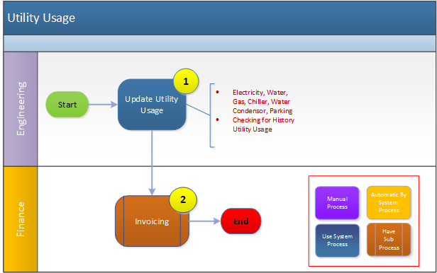

PROCESS DESCRIPTION:
NO | PROCESS | DESCRIPTION
1 | Update Utility Usage | Process :  - Engineering Staff melakukan pengecekan meteran (Listrik, Air, Gas) dan memasukkan posisi meteran pada saat pengecekan ke dalam sistem  - Bagian Engineering mengecek history pemakaian beberapa bulan sebelumnya sebagai patokan pemakaian normal  Input :  - Jadwal pengecekan meteran utility  Output :  - Posisi Meteran pada saat pengecekan  User :  - Engineering Staff
2 | Invoicing | Process :  - Bagian Finance menerbitkan Invoice berdasarkan pemakaian utility per unit  - Sebelum membuat Invoice, bagian Finance melakukan pengecekan apakah ada pemakaian yang tidak normal berdasarkan history pemakaian beberapa bulan sebelumnya  Input :  - Pemakaian utility per unit  Output :  - Invoice  User :  - Finance Officer

Over Time
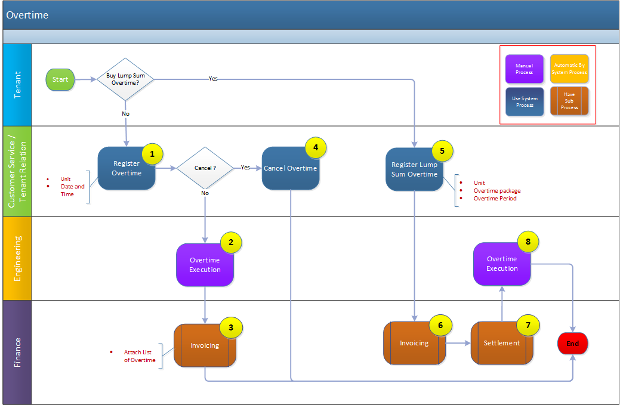

PROCESS DESCRIPTION:
NO | PROCESS | DESCRIPTION
1 | Register Overtime | Process :  - Tenant mendaftarkan tanggal, jam dan unit yang membutuhkan Overtime ke Tenant Relation  Input :  - Overtime Request dari Tenant  Output :  - Jadwal Overtime  User :  - Tenant Relation Officer
2 | Overtime Execution | Process :  - Pada jadwal Tenant melaksanakan Overtime, Engineering Staff akan tetap menyalakan AC, lampu, lift akses untuk unit tersebut, dan mengoperasikan toilet yang merupakan fasilitas unit tersebut  Input :  - Jadwal Overtime  Output :  - Status Pelaksanaan Overtime  User :  - Engineering Staff
3 | Invocing | Process :  - Bagian Finance menerbitkan Invoice berdasarkan Overtime yang didaftarkan Tenant dan sudah terlaksana selama periode ini  Input :  - Overtime Registration  Output :  - Invoice  User :  - Finance Officer
4 | Cancel Overtime | Process :  - Berdasarkan permintaan dari Tenant, Tenant Relation membatalkan Overtime yang telah didaftarkan sebelumnya  Input :  - Request dari Tenant atau keputusan Building Management  Output :  - Status Overtime dibatalkan  User :  - Tenant Relation Officer
5 | Register Lump Sum Overtime | Process :  - Tenant membeli paket overtime (lumpsum overtime = membeli paket waktu overtime sekaligus, biasanya dengan membeli paket waktu overtime, Tenant akan mendapatkan harga khusus)  - Contoh paket overtime : overtime selama 2 jam setiap hari selama sebulan (20 hari) = 40 jam overtime. Paket overtime yang sudah dibeli digunakan oleh tenant sesuai dengan jadwal yang telah didaftarkan.  Input :  - Request dari Tenant untuk membeli paket overtime  Output :  - Paket Overtime, berisi unit dan jadwal overtime  User :  - Tenant Relation Officer
6 | Invocing | Process :  - Bagian Finance menerbitkan Invoice berdasarkan harga paket Overtime yang dibeli oleh Tenant  Input :  - Overtime Lumpsum Registration  Output :  - Invoice  User :  - Finance Officer
7 | Settlement | Process :  - Pelunasan Invoice yang sudah ditagih kepada Tenant  Input :  - Pelunasan Invoice (Cash / Transfer / Cheque)  Output :  - Receipt  User :  - Finance Officer
8 | Overtime Execution | Process :  - Pada jadwal Tenant melaksanakan Overtime, Engineering Staff akan tetap menyalakan AC, lampu, lift akses untuk unit tersebut, dan mengoperasikan toilet yang merupakan fasilitas unit tersebut  Input :  - Jadwal Overtime  Output :  - Status Pelaksanaan Overtime  User :  - Engineering Staff

News
PROCESS DESCRIPTION:
NO | PROCESS | DESCRIPTION
1 | News | Process :  - Tenant Relation mengelola berita yang akan ditampilkan di fitur news di mobile apps  Input :  - Isi berita dan jadwal berita tersebut ditampilkan  Output :  - Isi berita dan jadwal berita tersebut ditampilkan  User :  - Tenant Relation Officer

Guest Message
PROCESS DESCRIPTION:
NO | PROCESS | DESCRIPTION
1 | Guest Message | Process :  - Tamu yang datang menitipkan pesan kepada Tenant melalui Security / Resepsionis  Input :  - Guest Message dari tamu  Output :  - Guest Message untuk Tenant  User :  - Resepsionis / Security

Customer Service**
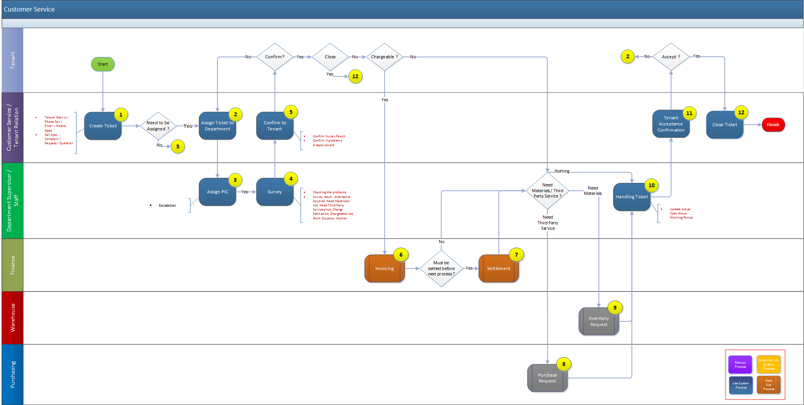

PROCESS DESCRIPTION:
NO | PROCESS | DESCRIPTION
1 | Create Ticket | Process :  - Tenant datang / menelepon / mengirimkan email / menggunakan mobile application menyampaikan Complain / Request / Question  - Customer Service / Tenant Relation membuat Call Ticket  Input :  - Complain / Request / Question dari Tenant  Output :  - Call Ticket  User :  - Customer Service / Tenant Relation Officer
2 | Assign Ticket to Department | Process :  - Customer Service / Tenant Relation meng-assign department tertentu untuk melakukan follow up terhadap Call Ticket  Input :  - Call Ticket  Output :  - Call Ticket Assigned Status ke Department tertentu  User :  - Customer Service / Tenant Relation Officer
3 | Assign PIC | Process :  - PIC Call Ticket dari Department yang di-assign, akan meng-assign seseorang di dalam Department tersebut untuk melakukan follow up terhadap Call Ticket tersebut  Input :  - Call Ticket Assignment untuk Department  Output :  - Call Ticket Assigned Status ke PIC tertentu di dalam Department  User :  - PIC dari Assigned Department
4 | Survey | Process :  - Assigned PIC melakukan survey, pemeriksaan terhadap Complain / Request / Question yang diajukan Tenant  - Hasil survey dapat berupa :  - Waktu yang dibutuhkan untuk menindak lanjuti issue di dalam Call Ticket  - Bahan dan Jasa yang dibutuhkan  - Jumlah Biaya  - Biaya akan ditanggung oleh siapa (Bulding Management / Tenant )  Input :  - Assigned Ticket  Output :  - Hasil Survey  User :  - Assigned PIC
5 | Confirm to Tenant | Process :  - Berdasarkan hasil survey yang telah dilakukan, Customer Service / Tenant Relation Officer melakukan konfirmasi kepada Tenant mengenai hasil survey (biayam, lama pengerjaan, dll)  - Konfirmasi yang dilakukan termasuk memberikan jawaban kepada Tenant jika Call Ticket nya hanya berisi pertanyaan  - Berdasarkan hasil konfirmasi, Tenant akan menentukan apakah Call Ticket dianggap sudah menyelesaikan permasalahannya atau Tenant menyetujui / menolak rencana follow up selanjutnya dari Call Ticket tersebut  Input :  - Hasil Survey  Output :  - Tenant Confirmation  User :  - Call Center / Tenant Relation Officer
6 | Invoicing | Process :  - Bagian Finance menerbitkan Invoice, berdasarkan jumlah biaya yang dikenakan kepada Tenant untuk follow up Call Ticket  Input :  - Biaya yang dikenakan kepada Tenant di dalam Call Ticket  Output :  - Invoice  User :  - Finance Officer
7 | Settlement | Process :  - Pelunasan Invoice yang sudah ditagih kepada Tenant  Input :  - Pelunasan Invoice (Cash / Transfer / Cheque)  Output :  - Receipt  User :  - Finance Officer
8 | Purchase Request | Process :  - Jika proses follow up Ticket membutuhkan jasa dari pihak ketiga, Assigned PIC mengajukan Purchase Request ke Purchasing Department  Input :  - Kebutuhan jasa pihak ketiga  Output :  - Pengadaan jasa  User :  - Purchasing Officer
9 | Inventory Request | Process :  - Jika proses follow up Ticket membutuhkan material, Assigned PIC mengajukan Inventory Request  Input :  - Kebutuhan Material  Output :  - Pengadaan Material  User :  - Warehouse Officer
10 | Handling Ticket | Process :  - Assigned PIC melakukan pengerjaan follow up Call Ticket  - Assigned PIC menginput informasi hasil pengerjaan :  - Lama pengerjaan sesungguhnya  - Biaya sesungguhnya  - Hasil pengerjaan  Input :  - Call Ticket Status siap dikerjakan / tersedia nya material / jasa yang dibutuhkan  Output :  - Hasil Pengerjaan  User :  - Assigned PIC
11 | Tenant Acceptance Confirmation | Process :  - Berdasarkan hasil pengerjaan / follow up yang telah dilakukan, Customer Service / Tenant Relation Officer melakukan konfirmasi kepada Tenant, apakah hasil pengerjaan / follow up sudah menjawab permasalahan Tenant  Input :  - Hasil pengerjaan  Output :  - Tenant Acceptance Status  User :  - Customer Service / Tenant Relation Officer
12 | Close Ticket | Process :  - Jika Tenant sudah memberikan konfirmasi bahwa permasalahan yang diajukan sudah terjawab dan selesai, maka Customer Service / Tenant Relation Officer mengubah status Call Ticket menjadi selesai  Input :  - Hasil konfirmasi kepada Tenant bahwa permasalahan sudah terjawab dan selesai  Output :  - Status Call Ticket = close  User :  - Customer Service / Tenant Officer

Internal Care**
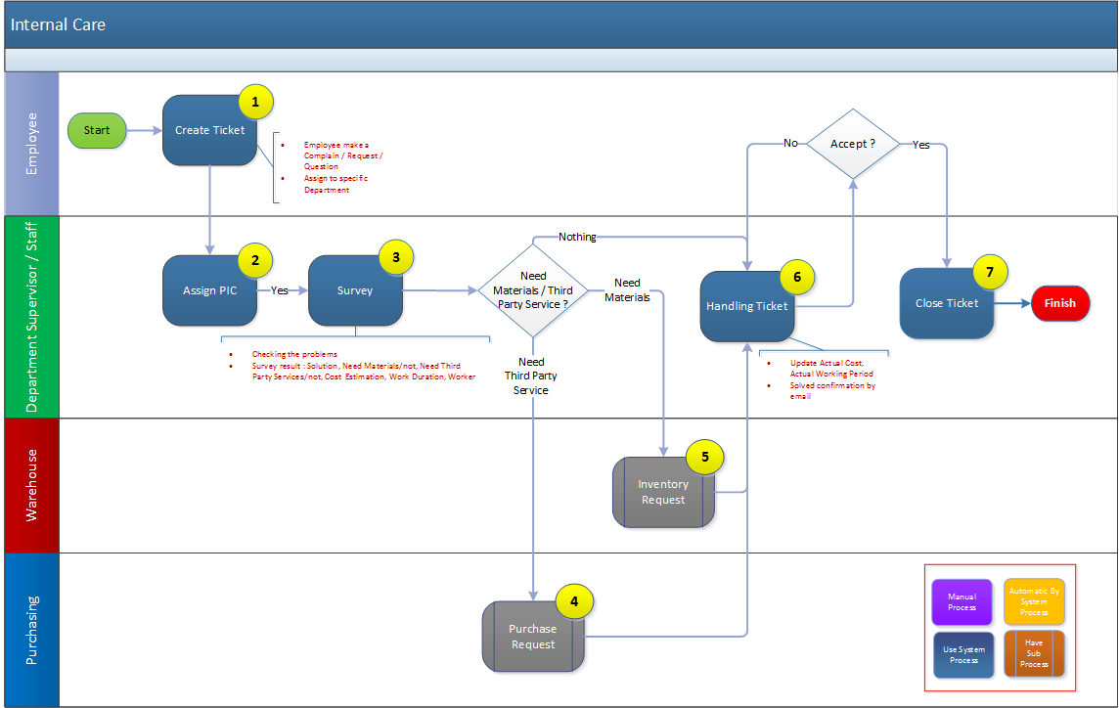

PROCESS DESCRIPTION:
1 | Create Ticket | Process :  - Employee memasukkan Complain / Request / Question ke dalam aplikasi Internal Care dan meng-assign Department yang diharapkan akan menyelesaikan permasalahannya  Input :  - Complain / Request / Question dari Employee  Output :  - Internal Care Ticket  User :  - Employee
2 | Assign PIC | Process :  - PIC Call Ticket dari Department yang di-assign, akan meng-assign seseorang di dalam Department tersebut untuk melakukan follow up terhadap Call Ticket tersebut  Input :  - Call Ticket Assignment untuk Department  Output :  - Call Ticket Assigned Status ke PIC tertentu di dalam Department  User :  - PIC dari Assigned Department
3 | Survey | Process :  - Assigned PIC melakukan survey, pemeriksaan terhadap Complain / Request / Question yang diajukan Employee  - Hasil survey dapat berupa :  - Waktu yang dibutuhkan untuk menindak lanjuti issue di dalam Call Ticket  - Bahan dan Jasa yang dibutuhkan  - Jumlah Biaya  Input :  - Assigned Ticket  Output :  - Hasil Survey  User :  - Assigned PIC
4 | Purchase Request | Process :  - Jika proses follow up Ticket membutuhkan jasa dari pihak ketiga, Assigned PIC mengajukan Purchase Request ke Purchasing Department  Input :  - Kebutuhan jasa pihak ketiga  Output :  - Pengadaan jasa  User :  - Purchasing Officer
5 | Inventory Request | Process :  - Jika proses follow up Ticket membutuhkan material, Assigned PIC mengajukan Inventory Request  Input :  - Kebutuhan Material  Output :  - Pengadaan Material  User :  - Warehouse Officer
6 | Handling Ticket | Process :  - Assigned PIC melakukan pengerjaan follow up Call Ticket  - Assigned PIC menginput informasi hasil pengerjaan :  - Lama pengerjaan sesungguhnya  - Biaya sesungguhnya  - Hasil pengerjaan  Input :  - Call Ticket Status siap dikerjakan / tersedia nya material / jasa yang dibutuhkan  Output :  - Hasil Pengerjaan  User :  - Assigned PIC
7 | Close Ticket | Process :  - Jika Employee sudah memberikan konfirmasi bahwa permasalahan yang diajukan sudah terjawab dan selesai, maka PIC Assigned Department mengubah status Call Ticket menjadi selesai  Input :  - Hasil konfirmasi kepada Employee yang membuat ticket bahwa permasalahan sudah terjawab dan selesai  Output :  - Status Call Ticket = close  User :  - PIC Assigned Department

Preventive Maintenance**
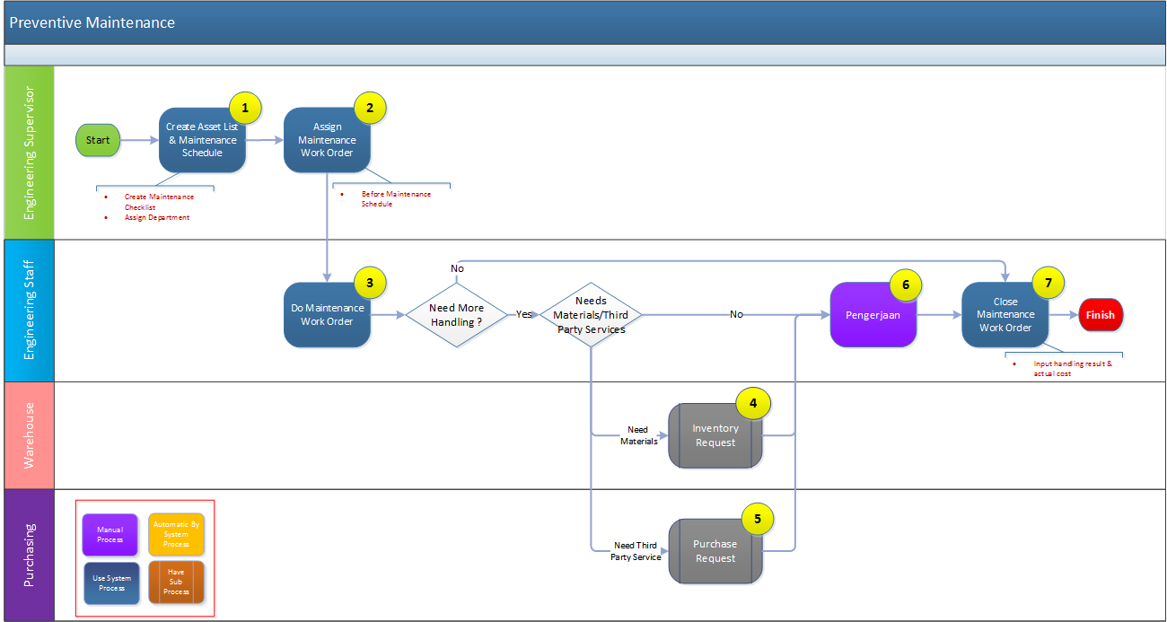

PROCESS DESCRIPTION:
NO | PROCESS | DESCRIPTION
1 | Create Asset List & Maintenance Schedule | Process :  - Engineering Supervisor / Manager membuat daftar asset perusahaan dan jadwal serta checklist maintenance / pemeliharaan terhadap asset tersebut  Input :  - Asset Information  Output :  - Daftar Asset  - Jadwal serta Checklist Maintenance Asset tersebut  User :  - Engineering Manager / Supervisor
2 | Assign Maintenance Work Order | Process :  - Sebelum jadwal maintenance, Engineering Manager / Supervisor meng-assign staff untuk melakukan maintenance tersebut  Input :  - Jadwal Maintenance  Output :  - Status Maintenance Work Order Assigned  User :  - Engineering Manager / Supervisor
3 | Do Maintenance Work Order | Process :  - Staff yang di-assign melaksanakan proses maintenance, sesuai dengan jadwal dan checklist maintenance asset tersebut  Input :  - Maintenance Work Order yang di assigned  Output :  - Hasil Maintenance (butuh perbaikan lain / tidak atau Maintenance Status = selesai)  User :  - Assigned Engineering Staff
4 | Inventory Request | Process :  - Jika proses follow up Ticket membutuhkan material, Assigned PIC mengajukan Inventory Request  Input :  - Kebutuhan Material  Output :  - Pengadaan Material  User :  - Warehouse Officer
5 | Purchase Request | Process :  - Jika proses maintenance membutuhkan jasa dari pihak ketiga, Assigned PIC mengajukan Purchase Request ke Purchasing Department  Input :  - Kebutuhan jasa pihak ketiga  Output :  - Pengadaan jasa  User :  - Purchasing Officer
6 | Pengerjaan | Process :  - Assigned PIC melaksanaan pengerjaan yang dibutuhkan untuk asset tersebut  Input :  - Status tersedia nya material / jasa yang dibutuhkan  Output :  - Hasil pengerjaan / maintenance  User :  - Assigned Engineering Staff
7 | Close Work Order | Process :  - Assigned PIC meng-close status maintenance work order  Input :  - Hasil pengerjaan / maintenance  Output :  - Hasil pengerjaan  User :  - Assigned Engineering Staff

Lease Waiting List**
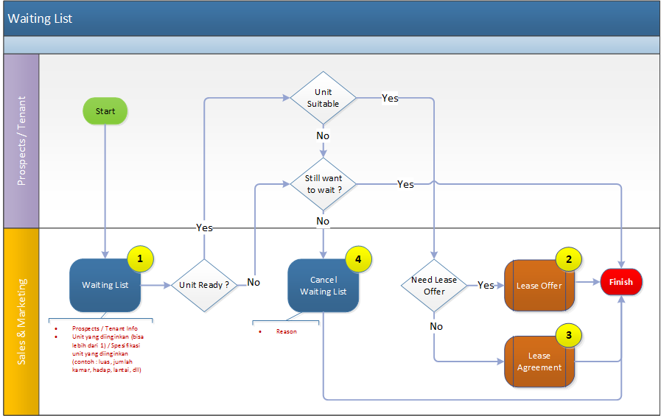
PROCESS DESCRIPTION:
NO | PROCESS | DESCRIPTION
1 | Waiting List | Process :  - Berdasarkan request dari Prospect / Tenant untuk menyewa unit tertentu yang sekarang tidak available (sedang tersewa / sedang di booking oleh calon penyewa lain), Sales & Marketing membuat Waiting List  - Waiting List bisa menyertakan informasi unit yang di antri, atau hanya spesifikasi ciri-ciri unit tertentu (ukuran, jumlah kamar, lantai, hadap, dll)  Input :  - Request dari Calon Penyewa  Output :  - Waiting List  User :  - Sales & Marketing
2 | Lease Offer | Process :  - Jika unit yang diinginkan tersedia ( tidak diperpanjang sewa nya oleh penyewa sekarang, atau tidak jadi di sewa oleh calon penyewa yang sudah dikirimkan lease offer / yang sudah membayar booking fee ) , akan dibuatkan Lease Offer jika dibutuhkan  Input :  - Waiting List, Unit Available Info, Prospect Confirmation  Output :  - Lease Offer  User :  - Sales & Marketing
3 | Lease Agreement | Process :  - Jika unit yang diinginkan tersedia (tidak diperpanjang sewa nya oleh penyewa sekarang, atau tidak jadi di sewa oleh calon penyewa yang sudah dikirimkan lease offer / yang sudah membayar booking fee) dan Prospect tidak membutuhkan Lease Offer, maka akan dibuatkan Lease Agreement  Input :  - Waiting List, Unit Available Info, Prospect Confirmation  Output :  - Lease Agreement  User :  - Sales & Marketing
4 | Terminate Waiting List | Process :  - Waiting List dibatalkan jika Prospect tidak mau menunggu ketersediaan unit untuk disewa lagi  Input :  - Prospect Confirmation  Output :  - Status Waiting List dibatalkan  User :  - Sales & Marketing

Profit Share
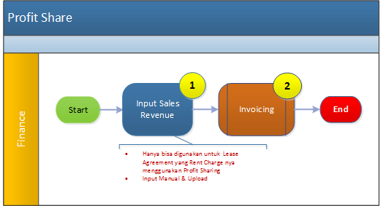

PROCESS DESCRIPTION:
NO | PROCESS | DESCRIPTION
1 | Input Sales Revenue | Process :  - Untuk Lease Agreement yang biaya sewanya menggunakan sistem bagi hasil, hasil penjualan Tenant dimasukkan ke dalam sistem untuk diperhitungkan besaran pembagian hasil nya  - Cara menginput hasil penjualan tenant ke dalam sistem bisa dengan cara upload excel file, input total penjualan dalam periode tertentu, maupun dengan online POS (Point of Sales) system  Input :  - Sales Revenue  Output :  - Sales Revenue Status Complete  User :  - Finance Officer
2 | Invoicing | Process :  - Bagian Finance menerbitkan Invoice berdasarkan hasil penjualan tenant yang sudah diinput ke dalam sistem dan perhitungan pembagian hasil nya sesuai dengan agreement  Input :  - Hasil penjualan tenant  - Struktur bagi hasil yang dinyatakan di dalam agreement  Output :  - Invoice  User :  - Finance Officer

Invoicing
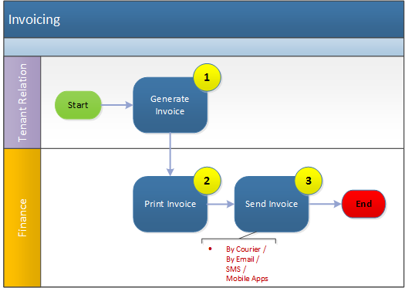

PROCESS DESCRIPTION:
NO | PROCESS | DESCRIPTION
1 | Generate Invoice | Process :  - Tenant Relation menjalankan proses Pembuatan Invoice  Input :  - Request / Jadwal untuk proses Pembuatan Invoice  Output :  - Invoice  User :  - Tenant Relation Officer
2 | Print Invoice | Process :  - Bagian Finance mencetak Invoice  Input :  - Request / Jadwal untuk mencetak Invoice  Output :  - Print out Invoice (soft copy maupun hard copy)  User :  - Finance Officer
3 | Send Invoice | Process :  - Bagian finance mengirimkan hasil print out Invoice kepada Tenant  - Invoice dikirimkan melalui email / inbox di mobile application / SMS  - Hard copy dikirimkan via kurir  Input :  - Generated Invoice  Output :  - Status Invoice terkirim  User :  - Bagian Finance

Undo Invoice
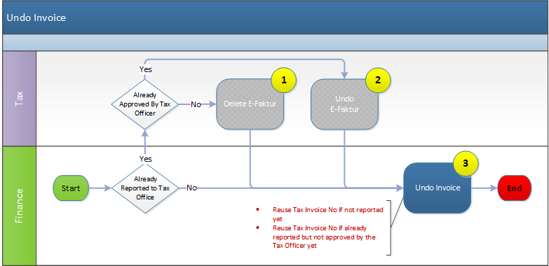
PROCESS DESCRIPTION:
NO | PROCESS | DESCRIPTION
1 | Delete E-Faktur | Process :  - Menghapus E Faktur yang telah di buat tetapi belum di approved oleh kantor pajak  Input :  - Kebutuhan pembatalan Invoice yang sudah dilaporkan pajak  Output :  - Status E Faktur dihapus  User :  - Tax Officer
2 | Undo E Faktur | Process :  - Pembatalan E Faktur yang telah di buat dan sudah di approved oleh kantor pajak  Input :  - Kebutuhan pembatalan Invoice yang sudah dilaporkan pajak dan sudah di approved oleh  Output :  - Status E Faktur dibatalkan  User :  - Tax Officer
3 | Undo Invoice | Process :  - Pembatalan Invoice yang telah di buat  - Jika invoice belum di laporkan ke E-Faktur / invoice sudah dilaporkan ke E-Faktur tetapi masih bisa di hapus dari E-Faktur maka nomer faktur pajak nya bisa digunakan lagi  - Jika invoice sudah dilaporkan ke E-Faktur dan sudah di sahkan oleh kantor pajak, maka nomer faktur pajak nya sudah tidak bisa digunakan lagi.  Input :  - Kebutuhan pembatalan Invoice  Output :  - Status Invoice dibatalkan  - Status nomer faktur pajak dapat digunakan lagi  User :  - Finance Officer

Deposit Transction
PROCESS DESCRIPTION:
NO | PROCESS | DESCRIPTION
1 | Deposit Transaction | Process :  - Pengembalian Deposit (sebagian atau seluruhnya), Pengakuan Deposit sebagai pendapatan  Input :  - Kebutuhan transaksi deposit  Output :  - Jumlah Deposit setelah Transaksi  User :  - Finance Officer

Settlement
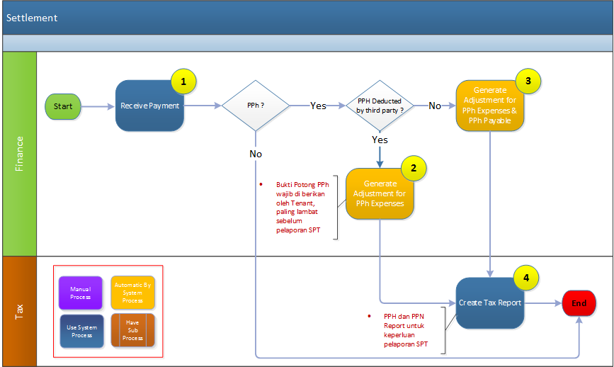

PROCESS DESCRIPTION:
NO | PROCESS | DESCRIPTION
1 | Receive Payment | Process :  - Bagian Finance menerima pembayaran  - Pembayaran bisa diterima dalam bentuk cash, transfer bank, maupun cheque  Input :  - Pembayaran dari Tenant  Output :  - Status pembayaran diterima  User :  - Finance Officer
2 | Generate Adjustment for PPH Expenses & PPH Payable | Process :  - Jika pembayaran dipotong PPH nya oleh Pihak Ketiga, maka system akan membuat jurnal terhadap Biaya PPH  - Sebelum jadwal pelaporan SPT, Tenant diwajibkan memberikan bukti setor pajak kepada Building Management  Input :  - Flag PPH Deducted by third party = yes  Output :  - Jurnal Biaya PPH  User :  - System automation
3 | Generate Adjustment for PPH Expenses & PPH Payable | Process :  - Jika PPH tidak di potongkan oleh pihak ketiga, maka sistem akan membuat jurnal terhadap Biaya PPH dan Utang PPH  Input :  - Flag PPH Deducted by third party = no  Output :  - Jurnal Biaya PPH dan Utang PPH  User :  - System automation
4 | Create PPH Report | Process :  - Divisi Pajak membuat PPH Report dan PPN Report untuk keperluan pelaporan pajak  Input :  - Kebutuhan Report dari bagian Pajak  Output :  - PPH Report dan PPN Report  User :  - Tax Officer

Tax
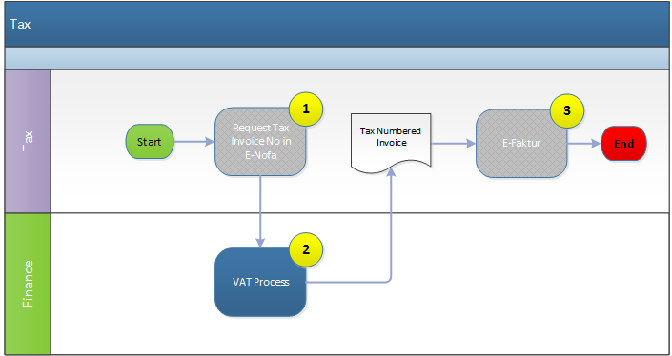
PROCESS DESCRIPTION:
NO | PROCESS | DESCRIPTION
1 | Request Tax Invoice No in E-Nota | Process :  - Proses meminta nomer faktur pajak di website E-Nota  - Kantor pajak akan memberikan urutan nomer faktur pajak sesuai dengan jumlah rata-rata invoice yang telah kita laporkan per bulan  - Nomer faktur pajak yang diberikan bisa tidak berurutan di dalam satu periode  Input :  - Kebutuhan Nomer Faktur Pajak  Output :  - Nomer Faktur Pajak  User :  - Tax Officer
2 | VAT Process | Process :  - Memberikan nomer faktur pajak pada invoice  Input :  - Invoice dan Nomer Faktur Pajak  Output :  - Invoice yang telah diberi nomer faktur pajak  User :  - Finance Officer
3 | E-Faktur | Process :  - Upload / Input Invoice di website E Faktur  Input :  - Invoice yang sudah diberi nomer faktur pajak  Output :  - Status pelaporan E Faktur di approved  User :  - Tax Officer

POS (Point of Sales) **

POS for Centralized Cashier
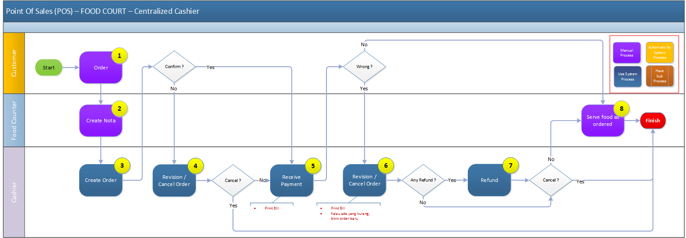

POS for Using Swipe Card
